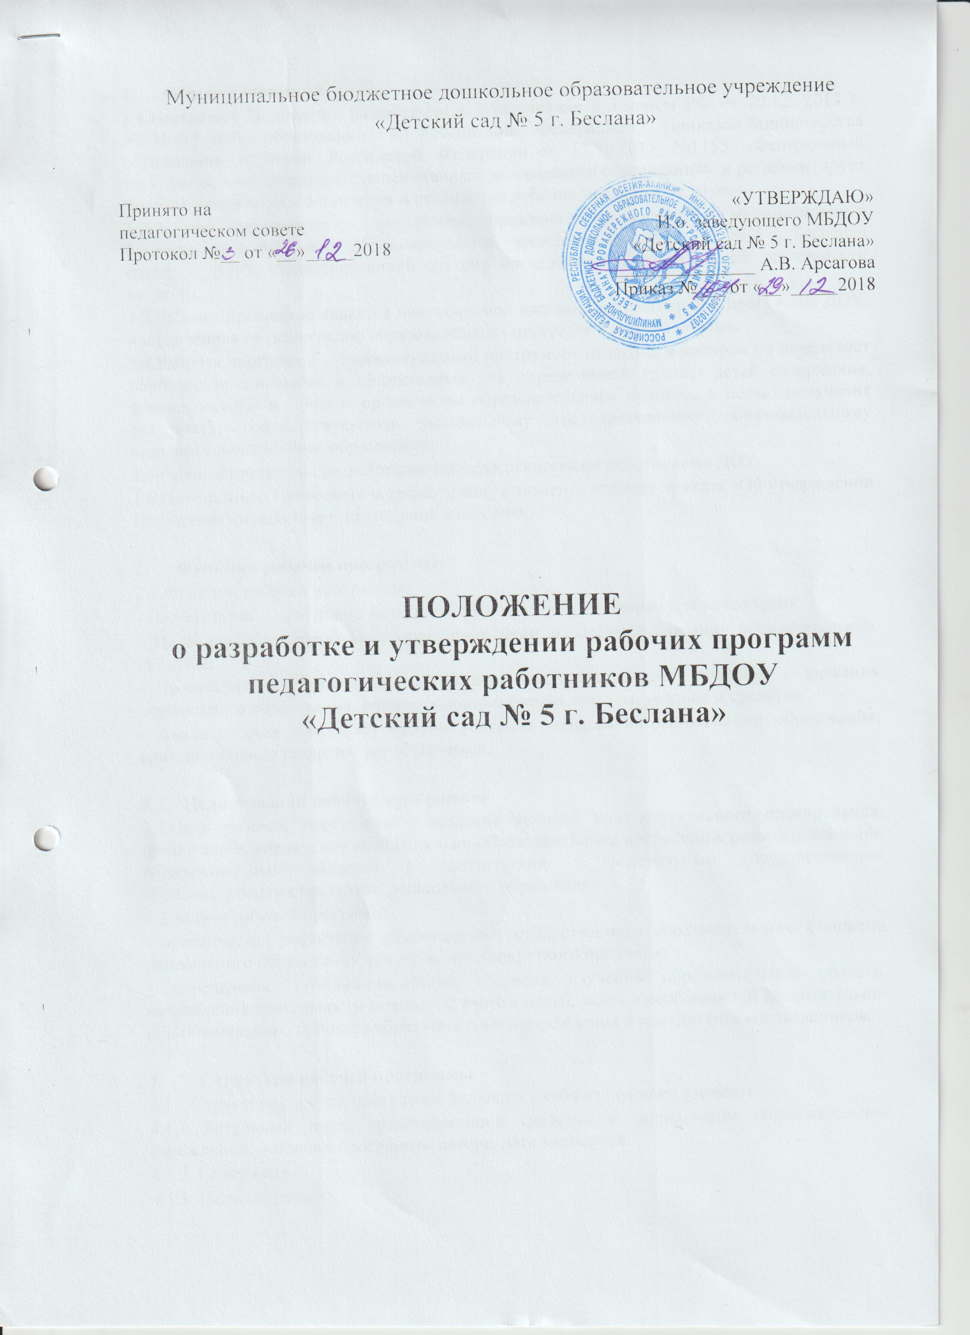

1. Общие положения
1.1.Настоящее Положение разработано в соответствии с законом РФ от 29.12. 2012 г. №273-ФЗ «Об образовании в Российской Федерации», Приказом Министерства образования и науки Российской Федерации от 17.10.2013 №1155 «Федеральный государственный образовательный стандарт дошкольного образования» и регламентирует порядок разработки, составления и реализации рабочих программ педагогов.
1.2.Рабочая программа - нормативно-управленческий документ муниципального бюджетного дошкольного образовательного учреждения «Детский сад № 5 г. Беслана» (далее – ДОУ), характеризующий систему организации образовательной деятельности педагога.
1.3.Рабочая программа является неотъемлемой частью образовательной программы ДОУ, направленная на реализацию образовательных программ в полном объеме.
1.4.Рабочая программа – индивидуальный инструмент педагога, в котором он определяет наиболее оптимальные и эффективные для определенной группы детей содержание, формы, методы и приемы организации образовательного процесса с целью получения результата, соответствующего федеральному государственному образовательному стандарту дошкольного образования.
1.5.Рабочая программа разрабатывается педагогическими работниками ДОУ.
1.6.Положение о Программе вступает в силу с момента издания приказа «Об утверждении Положения» и действует до внесения изменения.

2. Функции рабочей программы
2.1.Функции рабочей программы:
- Нормативная - программа является документом, обязательным для исполнения;
- Целеполагания - программа определяет цели и задачи реализации образовательных областей;
- Процессуальная - определяет логическую последовательность усвоения содержания дошкольного образования, организационные формы, методы, условия и средства;
- Аналитическая - выявляет уровни усвоения содержания дошкольного образования, критерии оценки развития воспитанников.

3. Цели и задачи рабочей программы
3.1.Цель рабочей программы – создание условий для эффективного планирования, организации, управления воспитательно-образовательным процессом в рамках реализации образовательных областей в соответствии с федеральным государственным образовательным стандартом дошкольного образования.
3.2.Задачи рабочей программы
- практическая реализация компонентов государственного образовательного стандарта дошкольного образования при изучении конкретного предмета;
- определение содержания, объема, порядка изучения образовательной области, направления деятельности с детьми с учетом целей, задач и особенностей воспитательно-образовательного процесса образовательного учреждения и контингента воспитанников.

4. Структура рабочей программы
4.1. Структура рабочей программы включает в себя следующие элементы:
4.1.1. Титульный лист, представляющий сведения о дошкольном образовательном учреждении, названии программы, авторе, дате написания
4.1.2. Содержание
4.1.3. Целевой раздел:
Целевой раздел включает в себя:

1. Пояснительную записку, которая должна раскрывать:
- цели и задачи реализации Программы;
- принципы и подходы к формированию Программы.
- указывается нормативно-правовая база, раскрываются возрастные и индивидуальные особенности детей.
2.Планируемые результаты освоения Программы (в виде целевых ориентиров), мониторинг.
4.1.4. Содержательный раздел:
1. Содержание образовательной деятельности по освоению детьми
образовательных областей:
• Направление «Социально-коммуникативное развитие».
• Направление «Познавательное развитие».
• Направление «Речевое развитие».
• Направление «Художественно-эстетическое развитие».
• Направление «Физическое развитие».
Описание особенностей образовательной деятельности с детьми группы (перспективное комплексно-тематическое планирование работы по 5 образовательным областям в соответствии с образовательной программой и примерной общеобразовательной программой дошкольного образования «От рождения до школы»/ Под ред. Н. Е. Вераксы, Т. С. Комаровой, М. А. Васильевой).
2. Описание форм, способов, средств реализации Программы.
3. Способы и направления поддержки детской инициативы (в том числе проектная деятельность)
4. Особенности сотрудничества с семьями воспитанников (формы работы, перспективный план взаимодействия с родителями).
5. Часть Программы, формируемая участниками образовательных отношений (парциальные программы, специфика национальных, социокультурных условий).
4.1.5. Организационный раздел:
1. Методическое обеспечение Программы, средства обучения и воспитания (Перечень методических пособий, обеспечивающих реализацию образовательной деятельности)
2. Режим дня.
Может быть включено: После режима дня представляется двигательный режим, сетка закаливания.
3. Циклограмма деятельности.
4. Сетка НОД.
5. Комплексно - тематическое планирование непосредственной образовательной деятельности (в виде таблицы).
6. Особенности традиционных событий, праздников, мероприятий (традиции группы).
7. Особенности организации развивающей предметно-пространственной среды.

5. Оформление рабочей программы.
5.1.Рабочая программа должна быть оформлена на одной стороне листа бумаги формата А 4. Текст следует печатать с использованием шрифта Times New Roman шрифт 12 (в таблицах допускается уменьшения размера шрифта), интервал 1,15, соблюдая следующие размеры полей: левое - 30 мм, правое - 15 мм, верхнее - 20 мм, нижнее - 20 мм.
5.2.Программа сдается на бумажном носителе и в электронном варианте.

6. Рассмотрение и утверждение рабочих программ
6.1.Рабочая программа утверждается ежегодно приказом заведующего ДОУ после процедуры рассмотрения, проверки, согласования.
6.2.Рабочая программа рассматривается на Педагогическом совете ДОУ.

6.3.При несоответствии рабочей программы установленным данным Положением требованиям, старший воспитатель накладывает резолюцию о необходимости доработки с указанием конкретного срока исполнения.
6.4.Утверждается рабочая программа заведующим ДОУ не позднее 01 сентября текущего учебного года.
6.5.Реализация неутвержденной рабочей программы не допускается.

7. Контроль
7.1.Ответственность за полноту и качество реализации рабочей программы возлагается на педагогов ДОУ.
7.2.Ответственность проведения контроля за полнотой реализации рабочих программ возлагается на заместителя заведующего по ВМР и старшего воспитателя.

8. Хранение рабочих программ
8.1.Рабочая программа хранится 3 года после истечения срока ее действия.
8.2.Рабочие программы сдаются старшему воспитателю в конце года - до 01.06.

